|  |  |  |  |
| --- | --- | --- | --- |
| **COLEGIO PSICOPEDAGÓGICO EL ARTE DEL SABER – GUÍA DE TRABAJO** | | | |
| **ASIGNATURA:Matemáticas** | **GRADO:Noveno** | **PERIODO: 4** | **FECHA:19/10/2020-13/10/2020** |

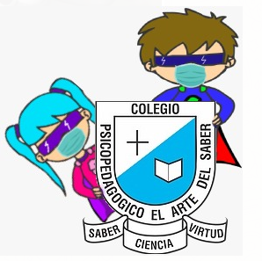

**Link de clase:**

**<https://us04web.zoom.us/j/71441656018?pwd=d1ltWFpsL3EzckR6TVZQcEkwRHBxUT09>**

**TEMA:Prismas, pirámides y progresiones .**

**Videos de la clase:**

**<https://youtu.be/fx3VvSyZWS0>**

**<https://youtu.be/8Fp_7LOohJY>**

**Fecha limite:**

**27/10/2020**

**Actividad**

1)Realizar de la pagina 222 del modulo los ejercicio 110-115 encontrando el radio y el centro de la circunferencia.